Solemne 1, parte R. Pauta de corrección.

Ricardo Mayer

2019-11-03

library(readxl)

Comentario general: Una parte de los objetivos es aprender el uso de R, aunque el objetivo principal sigue siendo *hacer estadística correctamente* usando R. Por esa razón el uso de de las funciones adecuadas recibe *algo* de puntaje (típicamente un cuarto del puntaje), aunque no estén correctamente empleadas en el contexto del problema planteado. En la próxima evaluación probablemnete ya no no habrá puntaje asignado por usar incorrectamente la función correcta. 1. Use la función read_excel para cargar los datos que se encuentran en el archivo excel datos_ie.xlsx

misdatos <- read_excel("datos_ie.xlsx")

1. Para la variable “velocidad_viento”, que es una de las columnas de los datos que acaba de cargar, encuentre lo siguiente: 2.1 el cuantil 0.025 (2 pto) 2.2 la mediana (2 pto) 2.3 el cuantil 0.975 (2 pto) Nota la función quantile es la que calcula cuantiles de un vector. Por ejemplo si el vector se llama x y queremos calcular el cuantil 37 escribiremos en R quantile(x, 0.37)

vel <- misdatos$velocidad_viento  
vq025 <- quantile(vel, 0.025)  
vq500 <- quantile(vel, 0.5)  
vq975 <- quantile(vel, 0.975)  
  
c(vq025, vq500, vq975)

## 2.5% 50% 97.5%   
## 0.00000 9.20624 24.16638

# Notas para la correción:  
# - no es necesario que la consola muestre los valores, sólo calcularlos  
# - no es necesario guardar los resultados en objetos (i.e. usar <- )  
# - aunque la función quantile fue sugerida para poder responder correctamente, el enunciado   
# no lo obliga a usarla. Por ejemplo en el caso de la mediana, es posible obtenerla  
# usando la función summary. Eso no tiene penalizacion  
# - Usar la función quantile, con el percentil correcto, pero  
# sin usar el vector correcto (misdatos$velocidad_viento) recibe 0.5 puntos  
# - Usar la función quantile con el vector correcto pero pero un error en el percentil,   
# recibe 1 punto (es más grave equivocarse de variable que en la característica de la variable)

1. Para la variable “temperatura” compute lo siguiente 3.1 la media (2 pto) 3.2 la desviación estandar (2 pto) 3.3 la cantidad de observaciones (n) (2 pto) 3.4 la desviación estandar, dividida por la raíz de n (2 pto)

tem <- misdatos$temperatura  
tmu <- mean(tem)  
tsd <- sd(tem)  
n <- length(tem)  
tsdn <- tsd/sqrt(n)  
  
c(tmu, tsd, n, tsdn)

## [1] 55.2577642 18.1416232 2612.0000000 0.3549683

# Notas para la correción:  
# - no es necesario que la consola muestre los valores, sólo calcularlos  
# - no es necesario guardar los resultados en objetos (i.e. usar <- )  
# - Para cada item, equivocarse de vector o variabel (misdatos$velocidad_viento) recibe 0.5 puntos  
# - En 3.3 si su método revela solo indirectamente la cantidad de observaciones, recibe 0.5 puntos  
# Por ejemplo: imprimir todos los valores y ver cuantos valores se imprimen o leer en Environment cuantas filas tiene la base de datos.  
# - En 3.4 puede recibir todo el puntaje si el resultado es correcto, aunque haya recibido 0.5 puntos en 3.3

1. Grafique los histogramas de estas cuatro variables: temperatura, humedad, punto_rocio y velocidad_viento. Puede usar cualquier función y paquete de R que grafique histogramas (4 puntos)

hist(misdatos$punto_rocio, breaks = 21)

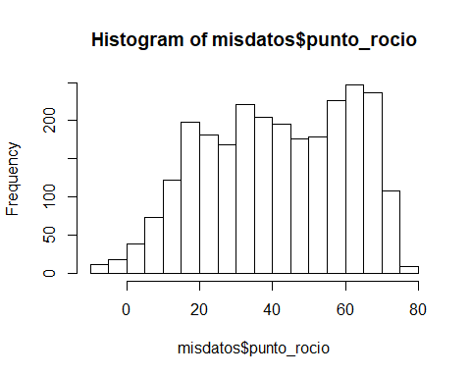

hist(misdatos$temperatura, breaks = 21)

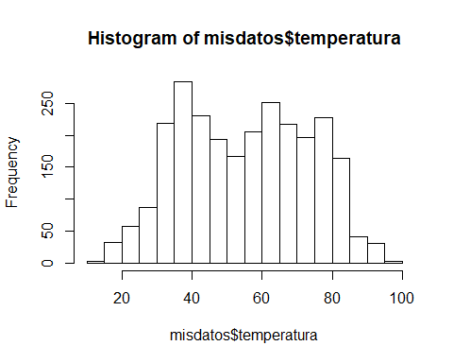

hist(misdatos$humedad, breaks = 21)

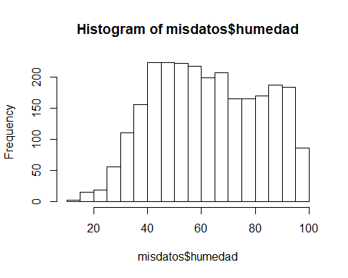

hist(misdatos$velocidad_viento, breaks = 21)

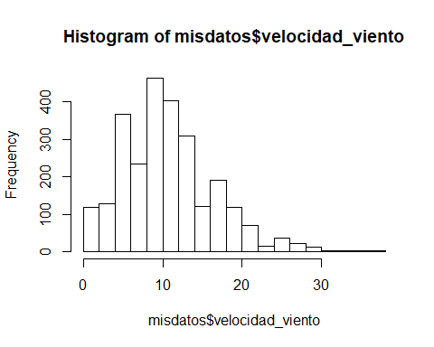

# Notas para la correción:  
# - no importa el paquete/funcion espefico usado para graficar el histograma  
# - no importa el numero de clases (breaks) usados  
# - en cualquier item, si se equivoca de variable recibe 0.25 puntos

1. Use el comando pnorm, para encontrar la probabilidad de que una variable aleatoria normal estándard esté entre -1 y 1.2, es decir, encontrar P(-1 <= z <= 1.2) Nota, el comando pnorm asume por defecto que nuestra normal es estándar. (2 puntos)

pnorm(-1)

## [1] 0.1586553

pnorm(1.2)

## [1] 0.8849303

pnorm(1.2) - pnorm(-1)

## [1] 0.7262751

# Notas para la correción:  
# - En este caso sí es obligatorio usar el comando pnorm  
# - pnorm(-1) y pnorm(1.2) por separado otorgan 0.5 puntos cada uno  
# - para recibir el puntaje completo es necesario que calculen la diferencia pnorm(1.2) - pnorm(-1)

**Procedimiento para pedir recorreción**: Si Ud. encuentra algún error en el puntaje asignado según esta pauta, puede solicitar una reevaluación de la siguiente manera: - Tome el script que usted escribió durante la solemne y asigne, como comentarios en el script, los puntos que usted considere adecuado *de acuerdo a la pauta de corrección*. - Calcule el puntaje total y compárelo con el puntaje que obtuvo en esta corrección. - Si ambos puntajes difieren, envíe un correo a su profesor, adjuntando su script con su propia corrección.